
WYŻSZA SZKOŁA INFORMATYKI
I ZARZĄDZANIA
Z SIEDZIBĄ W RZESZOWIE

Tic Tac Toe
Programowanie

Prowadzący: Wykonawca:
dr Marek Jaszuk Paweł Głowacz
w59690
Kierunek: 4IID-P SP02

Rzeszów 2019

Wstęp

Tematem mojego projektu realizowanego na przedmiot „Programowanie” jest stworzenie aplikacji desktopowej w języku programowania C# oraz technologii Unity pod nazwą „Tic Tac Toe” (Kółko i Krzyżyk). Jest to popularna gra strategiczna rozgrywana na polu o wymiarach 3x3 przez dwóch graczy którzy wykonują swoje ruchy na zmianę po jednej turze. Warunkiem wygrania rozgrywki jest objecie przez któregoś z graczy 3 pól w jednej linii.

Specyfikacja wymagań

Wymagania funkcjonalne
- Automatyczne przydzielanie symboli:
  - Gracza pierwszego reprezentuje symbol „X”.
  - Drugiego gracze reprezentuje „O”.
- Pole do gry składa się z 9 przycisków rozstawionych na planszy 3x3.
  - Po kliknięciu w przycisk, w zależności przez kogo został wciśnięty wyswietla się na nim odpowiedni symbol.
- Przycisk „Zacznij ponownie” służący do resetowania gry

Wymagania niefunkcjonalne
- Aplikacja wykonana w możliwie jak najprostszy sposób dla osób ją użytkujących.
- Przejrzysty wygląd graficzny:
- Podświetlanie przycisków po najechaniu na nie kursorem.
- Przyciemnienie przycisków po ich wybraniu.
- Małe zapotrzebowanie pamięci RAM oraz procesora.
- System operacyjny Windows 10.
- Technologia Unity.
Diagram przypadków użycia
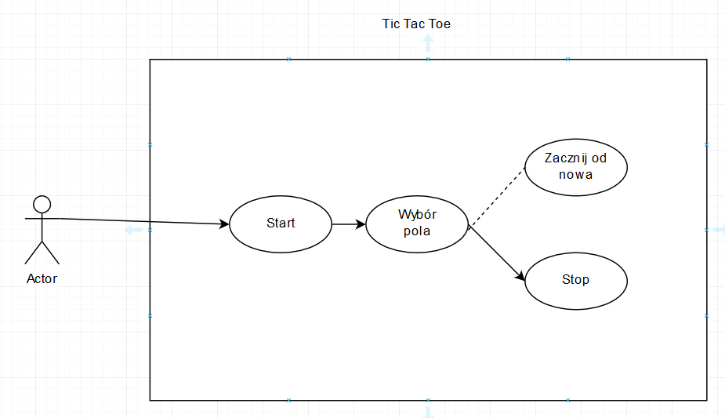
Rysunek 1 Diagram przypadków użycia
Diagram Gantta
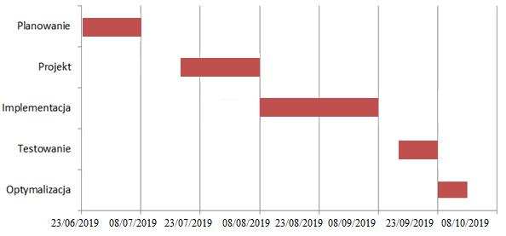
Rysunek 2 Diagram Gantta

Opis techniczny projektu

Aplikacja napisana jest w języku C# i oparta na technologii Unity. Gra składa się z tła oraz panelu, pelniącego role planszy do gry, jest ona podzielona siatką na 9 pól. Każde z pól dysponuje osobnym przyciskiem które swoje właściwości dziedziczy po klasie GridSpace zaś wszystkie przyciski wraz z planszą i wyświetlanymi komunikatami kontrolowane są przez klasę GameManager.. Po rozpoczęciu gry uczestnicy mogą wykonać minimalnie 5 a maksymalnie 9 ruchów po czym wyświetla się komunikat o końcu gry z możliwością rozpoczęcia nowej.

Warstwa użytkowa
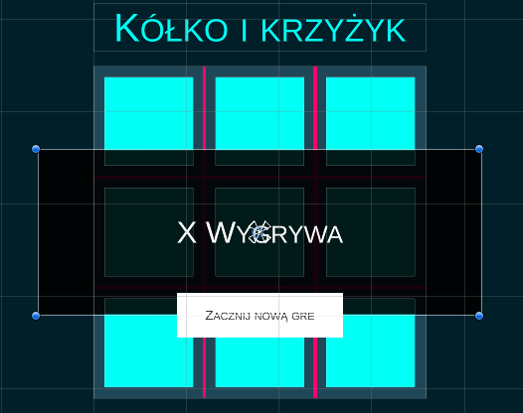
Rysunek 3Warstwa użytkowa aplikacji

Komity
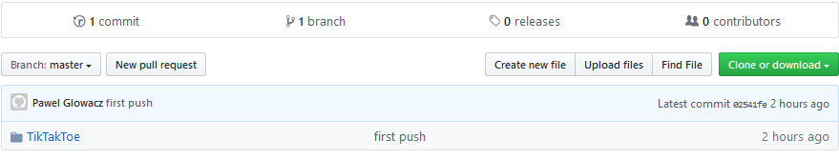
Rysunek 4 Komity

Repozytorium
https://github.com/Pawel9814/TicTacToe
Testy jednostkowe
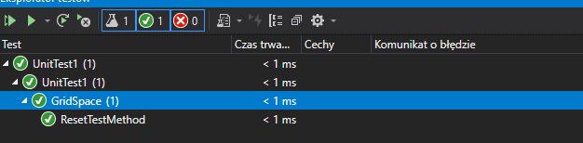
Rysunek 5 Wyniki testów

Doxygen
\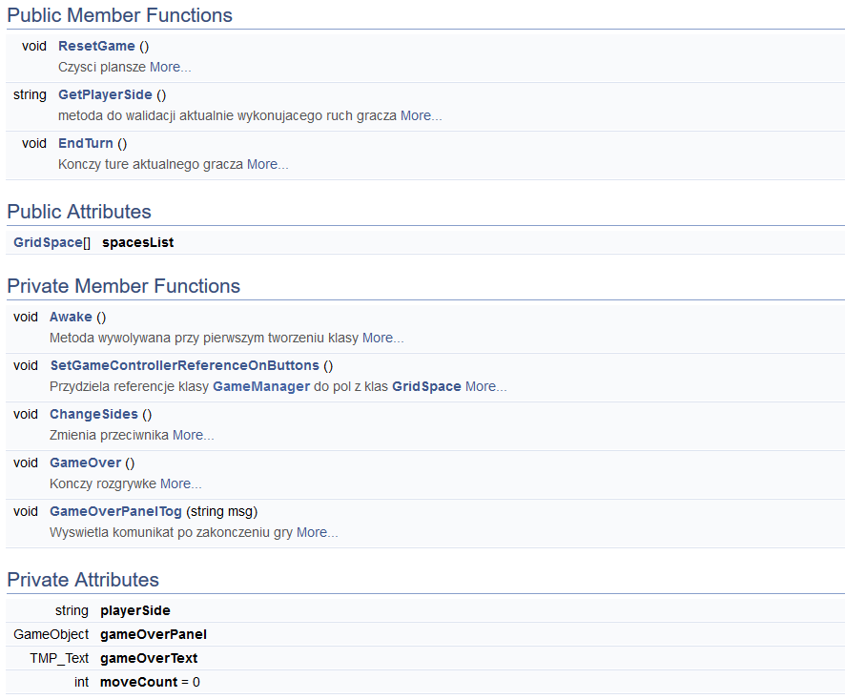
Rysunek 6 Dokumentacja Doxygen

Bibliografia
https://www.udemy.com/course/unity-gra2d/
https://www.geeksforgeeks.org/csharp-programming-language/
https://mwin.pl/unity3d-tutorial-0-podstawy-podstaw-niezbednik-uzytkowania-
https://www.tutorialspoint.com/csharp/index.htm
https://docs.microsoft.com/pl-pl/visualstudio/test/getting-started-with-unit-testing?view=vs-2019#run-unit-tests

